МАТЕМАТИКА 4 класс
Дата | ТЕМА | в классе | дома
07.04 | Таблица единиц времени. | 1) видеоурок - https://youtu.be/czhgH8AvsOw  2)учебник стр. 58, 60, 63, 65 -правила;  3) стр. 65 №1(устно), №2 (устно); №3, №4, №5  На оценку(ставится выборочно)– карточка «Чаепитие» ( ответ отправляем на почту anna12-baz@mail.ru или в WhatsApp) | с. 66 №6, №8, №9
8.04 | Деление многозначного числа на однозначное число. | 1) учебник стр. 71 - правило;  2) с. 71 №1; с. 72 №3, №5, №7(последний пример), №8  На оценку(ставится всем) – карточка (ответ отправляем на почту anna12-baz@mail.ru или в WhatsApp) | с. 72 №2, 4, 6
9.04 | Шар. | 1) учебник с.73 – правило;  2) Платформа «Российская электронная школа»  https://resh.edu.ru/subject/lesson/4120/start/218768/  На оценку (ставится выборочно) – тренировочные задания (скриншот или фото результата отправляем на почту anna12-baz@mail.ru или в WhatsApp)  2) с. 73 №1(устно); с. 74 №6, №7 (1 столбик); №8 | с. 74 №4, №5, №7 (второй столбик)
10.04 | Нахождение числа по его дроби. | 1) учебник с. 75 –правило;  2) с. 76 №1, 3, 5, 8  На оценку(ставится выборочно) – карточка «Задачи» ( ответ отправляем на почту anna12-baz@mail.ru или в WhatsApp) | с. 76 №6, 7, 9
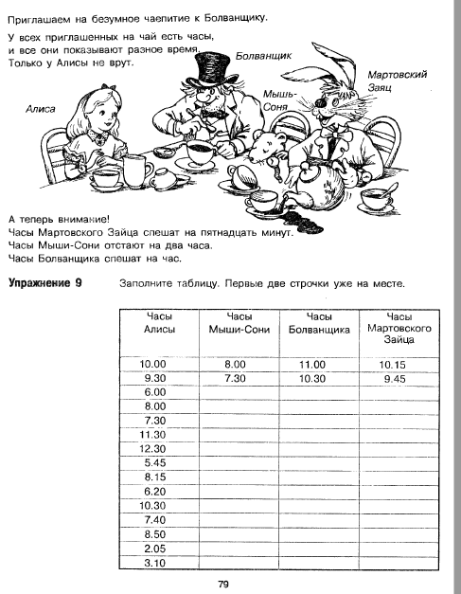
Карточка «Чаепитие» 07.04
Карточка по математике на 08.04 по теме «Деление многозначного числа на однозначное, двузначные числа.
- Выполни деление.
11 047 800 : 24
20 761 107 : 37
23 720 950 : 59
- Реши уравнения, выполни проверку.
8 х ( 36 – х : 4) = 240 50 : (у + 12) – 9 = 18

Карточка на 10.04 по математике
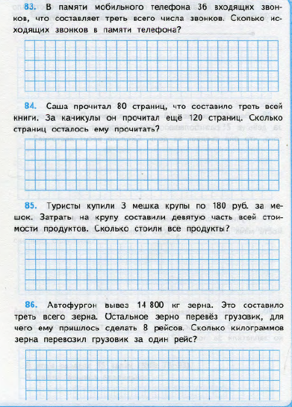

ЛИТЕРАТУРНОЕ ЧТЕНИЕ 4 класс
Дата | ТЕМА | в классе | дома
07.04 | Ф. И. Тютчев. «Ещё земли печален вид…» А. Куинджи. «Ранняя весна». Сравнение произведений живописи и литературы. | 1) Прослушать стихотворение и его анализ по ссылке.  https://youtu.be/KKddyU-8E8  2) На оценку(ставится всем) –рассказать стихотворение А. Пушкина «Гонимы вешними лучами…» (голосовое сообщение отправить на почту anna12-baz@mail.ru или в WhatsApp)  3) Познакомиться с картиной А. Куинджи «Ранняя весна» . Ссылка- https://opisanie-kartin.com/opisanie-kartiny-arxipa-kuindzhi-rannyaya-vesna/  4)Устно сравнить стихотворение и репродукцию картины. | с.97 – выразительное чтение, вопрос 3 ( устно)
08.04 | И. Козлов. Вечерний звон. И. Левитан. Вечерний звон. Сравнение произведений живописи и литературы. | 1) Выразительное чтение стихотворения на с. 98.  2) Познакомиться с картиной по ссылке –  https://opisanie-kartin.ru/levitan-isaak/vechernij-zvon/  3) На оценку (ставится выборочно)- устно сравнить стихотворение и репродукцию картины. (голосовое сообщение отправить на почту anna12-baz@mail.ru или в WhatsApp) | с. 98 – выраз. чтен. , вопросы 2, 3 (устно)
09.04 | Сочинение по картине И. Левитана «Вечерний звон» | Используя памятку написать сочинение. | Закончить работу над сочинением.  На оценку (сочинение (фото) отправить на почту anna12-baz@mail.ru или в WhatsApp)
ПАМЯТКА к сочинению по картине И. Левитана «Вечерний звон» 09 .04.
Вступление:
- Перед нами картина замечательного художника_____(указать Ф.И. художника и название картины)
- На уроке литературного чтения мы познакомились с великолепной картиной ___________(указать Ф.И. художника и название картины)
- Картина (она) написана в жанре _______(указать жанр)
Основная часть:
На переднем плане картины:
- На переднем плане картины мы видим_____(что?)
- Путешествие в мир картины начинается с _______(чего?)
- На переднем плане картины художник изобразил _____(что?)
- На переднем плане художник выделил_____(что?) (каким-либо цветом (указать) и/или композиционно).
- Прямо перед нами изображены____(кто/что?)
В центре картины:
- В центре картины мы видим _____(кто/что?)__________какой?
- Перед нами изображены ______(кто/что?)_______________какой
На заднем плане:
- На заднем плане картины расположилось (используйте нужную форму) _______(что?/кто?)
- Задний план занимает_____(что?)
- Вдалеке открывается_____(что?)
Цветовая гамма:
- Изображая ____(что?) художник использует огромную гамму цветов и оттенков. (Далее подробно описать цветовую гамму картины)
- Поражают цвета на картине: ____(перечислить)
- На картине преобладают ______(какие?) цвета. Это делает картину____(какой?)
Заключение
Какое настроение, эмоции вызывает у вас эта картина?
- Когда я смотрю на картину ____(чью? + название), то вспоминаю____(что?)
- Любуясь картиной, я почувствовал ____(что?)
- Картина создает ____(какое?) настроение.
- От этого полотна веет _____(чем?)
- Художнику удалось гениально передать ____настроение.

ОКРУЖАЮЩИЙ МИР 4 класс
Дата | ТЕМА | в классе | дома
07.04 | В поисках справедливости. | 1) Прочитать текст в учебнике с. 68 -71;  2) На оценку(ставится выборочно)– выполнить тест ( ответ отправляем на почту anna12-baz@mail.ru или в WhatsApp) | Платфома «Учи.ру» - ВПР окр.мир. задание №6 «Опыты и выводы» (оценка ставится всем)
09.04 | Век бед и побед. | 1) Прочитать текст в учебнике с. 72-75  2) На оценку(ставится выборочно) – выполнить тест (ответ отправляем на почту anna12-baz@mail.ru или в WhatsApp) | Платформа «Решу ВПР» - пункт 10 № 155, 156 – письменно (фото работы отправляет 2 ряд на почту anna12-baz@mail.ru или в WhatsApp)
Тест по окружающему миру 4 класс на тему « В поисках справедливости» 07.04

А1. Кто был последним русским царем?
1) Иван IV 3) Николай II
2) Александр II 4) Петр I
А2. Какой царь отменил крепостное право?
1) Иван IV 3) Николай I
2) Александр II 4) Петр I
А3. Какое определение подходит к слову «революция»?
1) решительные действия с целью глубоких изменений в обществе
2) группа людей, которая выдвигает свою программу развития общества
3) военные действия против захватчиков
4) война между гражданами одной страны
А 4. Что такое гражданская война?
1) решительные действия с целью глубоких изменений в обществе
2) война между гражданами одной страны
3) война граждан за свое отечество
4) военные действия против царя
В1. Когда русский царь отрекся от престола?
1) в 1917 г. 3) в 1914 г.
2) в 1918 г. 4) в 1922 г.
В2. Почему война 1914 г. называется мировой?
1) Россия воевала со всем миром
2) в войну вступили многие государства мира
3) Россия попросила мира
4) весь мир был вовлечен в эту войну
С1. К каким последствиям привела Первая мировая война?
1) в стране не хватало продовольствия
2) деревня осталась без работников
3) русской армии не хватало снарядов
4) царская семья потеряла свой авторитет
С2. Кто воевал во время гражданской войны?
1) белые
2) красные
3) черные
4) зеленые
Окружающий мир 09.04. Тест «Век бед и побед».
А1. Как стала называться наша страна в 1922г.?
- Российская Федеральная Республика
- Союз Советских Социалистических Республик
- Российская империя
- Российская республика
А2. Сколько республик вошло в состав СССР?
- 15
- 16
- 2
- 6
А3. Какой город стал столицей нашей страны с 1918г.?
- Киев
- Нижний Новгород
- Москва
- Санкт-Петербург
А4. Какой символ венчал советский павильон на Всемирной выставке в Париже?
- Спасская башня с пятиконечной звездой
- Памятник «Рабочий и колхозница»
- Ледокол «Красин»
- Герб России
В1. Кто руководил нашей страной с 20-х гг. 20в.?
- Парламент
- Царь
- Президент
- Советы
В2. Какое слово в списке относится к жизни нашей страны 20-30-х гг. 20в.?
- Колхоз
- Царь
- Храм
- Крепостной
В3. Почему земледельцы не хотели объединяться в колхозы?
- Урожаи при этом были бы меньше
- Не было техники
- Это нарушало уклад жизни, к которому они привыкли
- Никто не хотел работать в селе
С1. Что относится к достижениям 30-х гг. 20в.?
- Строительство в Москве метро
- Образование стало доступно всем
- Построена первая железная дорога
- В стране были построены электростанции
С2. Как в Советской стране ликвидировали неграмотность?
- Повсеместно открывали школы
- При заводах открывали ФЗУ(школы фабрично-заводского ученичества)
- Поступающие в вузы совершенствовали знания на рабфаках
- Людей насильно заставляли учиться

Русский язык, 4 класс
Дата | ТЕМА | в классе | дома
6.04 | Правописание личных местоимений с предлогами | 1.Записать 10 слов на тему «Школа»  2. Посмотреть видео  https://www.youtube.com/watch?v=h1siio-lISY  3. Упр. 122 (оценка ставится выборочно( ответ отправляем на почту anna12-baz@mail.ru или в WhatsApp) | упр. 123.
7.04 | Личные местоимения как члены предложения | 1. Записать 10 слов на тему « Огород»  2. Работа с карточкой (оценка ставится выборочно( ответ отправляем на почту anna12-baz@mail.ru или в WhatsApp)  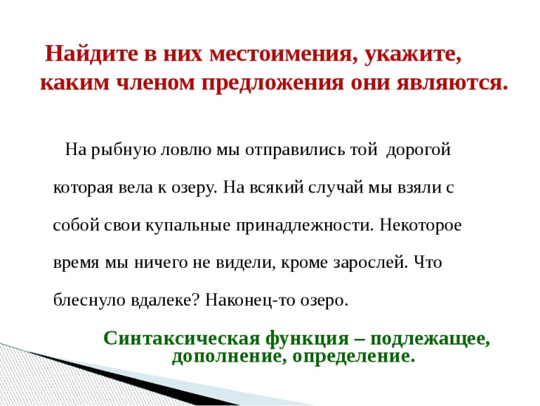 | стр. 78-задания, упр. 3 письмен-но
8.04 | Тест по разделу «Проверь себя» | Тест « Проверь себя» (оценка всем)  Ф.И._____________________________  А1. Укажи, что обозначает местоимение.  1) указывает на предмет, но не называет его  2) признак предмета  3) действие предмета  4) служит для связи слов в предложении  А2. Укажи местоимение.  1) листок  2) (о) них  3) выпустил  4) через  А3. Укажи высказывание, которое ты считаешь верным.  1) Местоимения связаны по смыслу с прилагательными.  2) У местоимений нет предлогов, но есть приставки.  3) Местоимения с другими частями речи пишутся слитно.  4) Местоимения с другими частями речи пишутся раздельно.  А4. Укажи местоимение, которое изменяется по родам.  1) я  2) он  3) ты  4) мы  A5. Укажи слово, которое можно заменить местоимением.  1) сделал  2) белка  3) грустно  4) волнуется  В1. Укажи, где падеж местоимения определен верно.  1) написал для вас (П.п.)  2) пришёл к нам (Д.п.)  3) скучал по тебе (Т.п.)  4) восхищался нами (Т.п.)  В2. Укажи предложения, в которых местоимения являются второстепенным членом.  1) О нас написали заметку в газете.  2) Мы совершили восхождение на гору Раис.  3) Вот вы и пришли в городской парк!  4) У него большие спортивные достижения.  С1. Найди отрывок, в котором отсутствует местоимение.  1) Я поведу вас на берег озера, и вы увидите, как восходит заря. Мы сядем в кустах и будем, затаив дыхание, смотреть, как соловушка пьёт капельку росы. (По В. Сухомлинскому)  2) Каждый вечер приходил крот к полевой мыши и все время только о том и твердил, что вот кончится лето, и солнце перестанет так полить, а то уж земля совсем в камень спеклась, и они с Дюймовочкой сыграют свадьбу. (Х.К. Андерсен)  3) Матерью русских рек называют Волгу. Исток главной русской реки находится в центре Европейской России, в Тверской области, недалеко от озера Селигер.(Н. Дельвин)  4) Улыбается охотник. Он ведь действительно всех этих зверей видел. Только не настоящих, а снежных. Их ветры да метели на лесных дорогах понаделали. (Г. Турьев)
9.04 | РНО. Глагол. «Повторяем, что знаем» | 1. Записать 10 глаголов из словаря.  2.В учебнике стр. 79, 81- повторить правила  3. Поработай по карточке (оценка ставится выборочно, ответ отправляем на почту anna12-baz@mail.ru или в WhatsApp, ):  А1. Какую роль выполняют глаголы?  1) обозначают признак предмета  2) обозначают предмет  3) обозначают количество предметов  4) обозначают действие предмета  А2. Выбери правильное утверждение.  1) Глагол – это член предложения.  2) Глагол – это часть слова.  3) Глагол – это часть речи.  4) Глагол в предложении бывает подлежащим.  А3. Укажи глаголы-антонимы.  1) идти-бежать-шагать  2) строить-разрушать  3) блестеть-сиять  4)смотреть-глядеть  А4. Укажи строку, в которой приведены только глаголы.  1) воздух, девять, холодный  2) купание, находка, полёт  3) рыбный, пушистый, речной  4) побелить, молодеть, повторить  В1. В какой строке приведены глаголы только в настоящем времени?  1) видел, слушал, смеялся ⁪ 2) вижу, слушаешь, смеётся  3) увижу, услышу, посмеюсь  4) видели, слушаем, посмеёмся  В2. В каком предложении два глагола?  1) Медленно шагает караван верблюдов.  2) Капля камень точит.  3) Смола сосны называется живицей.  4) Лежу на спине и слушаю пение птиц.  С1. Сколько глаголов в тексте?  Солнце освещает лесную чащу. В овраге журчит ручей. В траве трещат кузнечики. Для зелёного борща мы нарвали сочный щавель.  1) 3 ⁪  2) 4  3) 5  ⁪ 4) 6 | упр. 131
10.04 | Изменение глаголов по временам | 1. Записать из словаря глаголы с «не».  2. Работа по карточке (оценка выборочно, ответ отправляем на почту anna12-baz@mail.ru или в WhatsApp ):  1.Укажи время глаголов, выдели окончание  Гладит, любил, постучал, увидит, заплачет, писал, поведёт, чертил, буду следить.  2. Вставь пропущенные буквы. Укажи время и число глаголов.  Пр…б…жала и пискнула мыш…. Стукнулся о б…рёзу и упал  жук. На м…кушке ели кукует кукушка. На в…рш…не дуба  зав…рковал дикий голу…ь. На з…кате со…нца заухает в  л…су филин.

ИЗО, ТЕХНОЛОГИЯ, МУЗЫКА 4 класс
Дата | ТЕМА | в классе | дома
10.04 | ТЕХНОЛОГИЯ  Водоканал. Изделие: «Фильтр для очистки воды». | с.96 -100  На оценку (ставится всем, фото отправляем на почту anna12-baz@mail.ru или в WhatsApp - выполнить изделие «Фильтр для очистки воды». | не задано
08.04 | ИЗО  Повернись к мирозданию! Проект экологического плаката. Коллаж. | с. 147-149  Платформа «Российская электронная школа» -  https://resh.edu.ru/subject/lesson/4575/start/273680/  выполнить тренировочные задания (на оценку – по желанию коллаж или результат тренировочного задания) Скриншот результата (или фото коллажа) отправляем на почту anna12-baz@mail.ru или в WhatsApp | не задано
06.04 | МУЗЫКА  Русский Восток. Сезам, откройся! Восточные мотивы. | с.102-105  На оценку(ставится выборочно) –викторина из 5 вопросов по тексту.( отправляем на почту anna12-baz@mail.ru или в WhatsApp) | не задано

